Kroêdwis maken
20-8-2014 door: Redactie Hallo bewerking PO
In de Torrekoel in Kronenberg werd vrijdag 15 augustus een oude traditie in ere hersteld: het maken van een kroêdwis. De Kompeniej had dit jaar de handen ineen geslagen met de KBO Kronenberg en Evertsoord en Kronenbergse Vrouwen Samen.
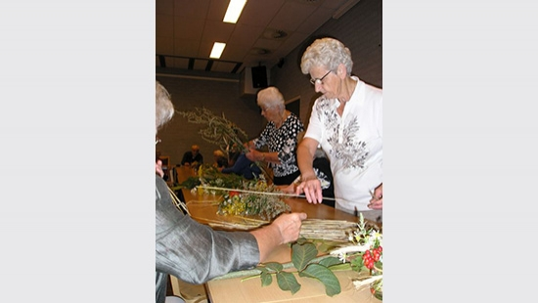
Een kroêdwis bestaat uit zeven gewassen en kruiden zoals twee granen, boerenwormkruid, duizendblad, kamille, alsem, notenblad en een stokje met een appel of peer erop gestoken. Het dient, na zegening, om ziektes en onheil af te wenden voor zowel mens als vee. Speciaal hiervoor werd dan ook een Heilige Mis gevierd en werd de kroêdwis door de pastoor gezegend.

